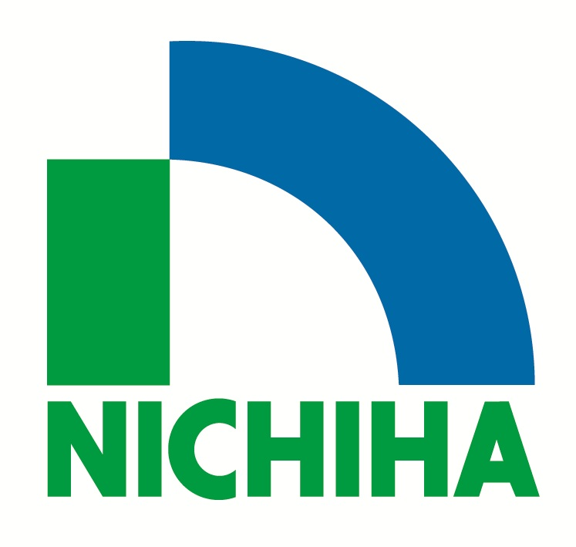
ООО "ИТ-Отдел", Россия, 650065, г. Кемерово пр.Московский 14 офис 3
Офис: г. Кемерово пр.Московский 14 офис 3
тел.+7 (905) 905 66 33; +7 (923) 538 21 48
dolomit-kemerovo@mail.ru
www.dolomit-kem.com

Прайс ООО "ИТ-Отдел Японские фасадные панели NICHIHA г.Новосибирск СО СКЛАДА

№: | Название: | Единица измерения: | Количество: | Цена 1м2 в рублях* | Фактура:
1 | Панель EJB 515 E (камень) | ШТ. | 196 | 2 300 | 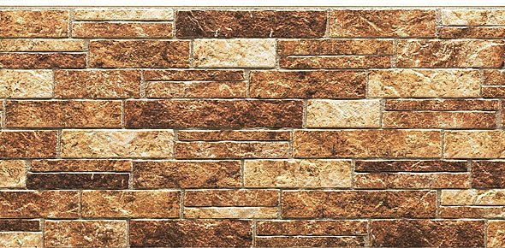
2 | Панель WFX 585 C (камень) 14 мм | ШТ. | 116 | 1 517 | 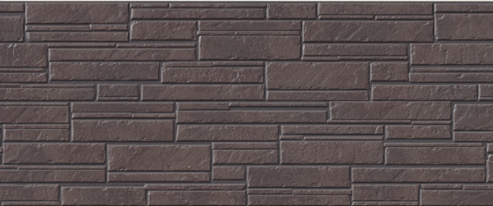
3 | Панель EFX 1653 (кирпич) | ШТ. | 130 | 1 530 | 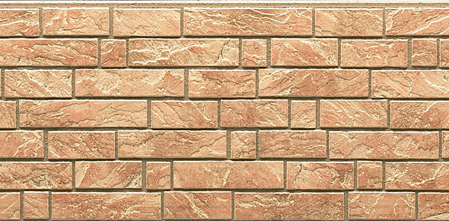
4 | Панель WFX 611 G (сланец) 14 мм | ШТ. | 142 | 1 435 | 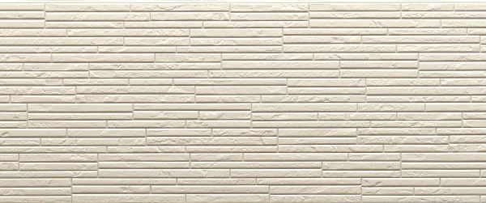
5 | Панель WFX 683 G (дерево) 14 мм | ШТ. | 98 | 1 517 | 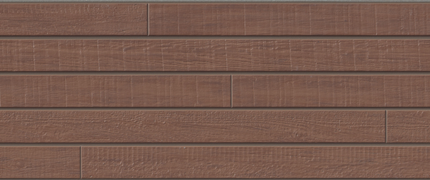
6 | Панель EFX 3151 N (сланец) | ШТ. | 230 | 1 530 | 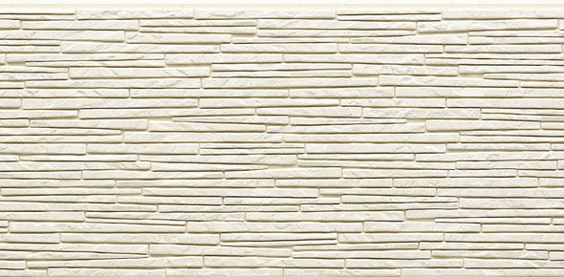  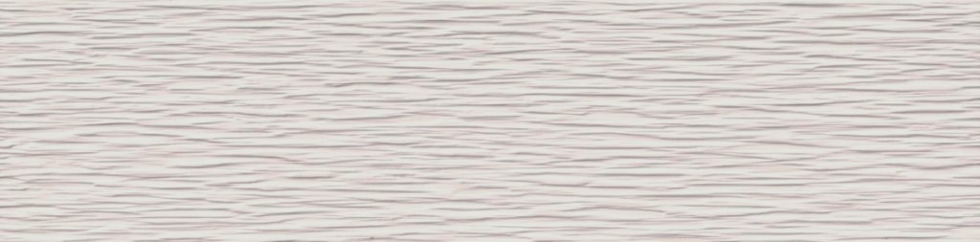
7 | Панель EFX 2951 Y (штукатурка) | ШТ. | 250 | 1 530
8 | Панель EFX 3353 C (камень) | ШТ. | 170 | 1 530 | 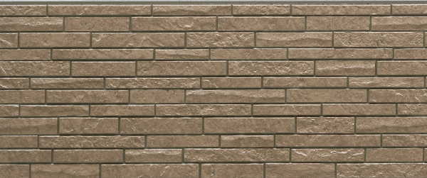
9 | Панель EFA 2751 C (сланец) | ШТ. | 198 | 1 530 | 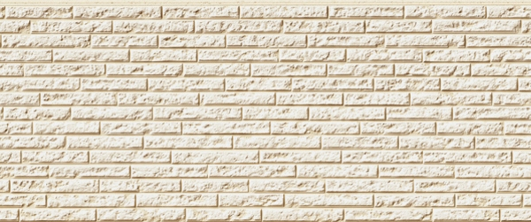
10 | Панель EF 5356 G,  (штукатурка) | ШТ. | 150 | 1 530 | 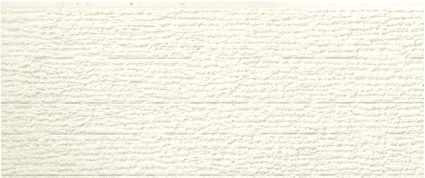
11 | Панель EF 9354  (дерево) | ШТ. | 150 | 1 530 | 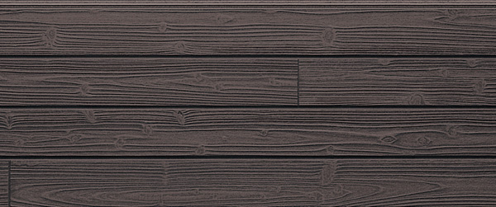
*-цена указана при курсе йены по отношению к рублю 51,65 если курс изменяется больше чем на 3% (три процента) происходит пересчет цены в рублях.
№: | Название: | Единица измерения: | Количество: | Цена за единицу измерения в рублях:
10 | Планка FH 1010 R (разделительная планка для панелей 16 мм.) | ШТ. | 100 | 434 | 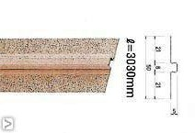
11 | Планка FH 1005 R (разделительная планка для панелей 14 мм.) | ШТ. | 50 | 402 | 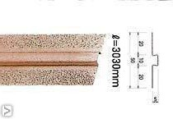
12 | Клямер JE 555 (оригинальное скрытое крепление к подвесной системе плиты 16 мм.) | ШТ. | 8 300 | 62 | 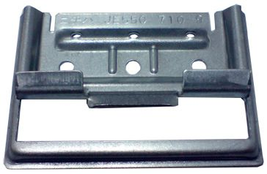  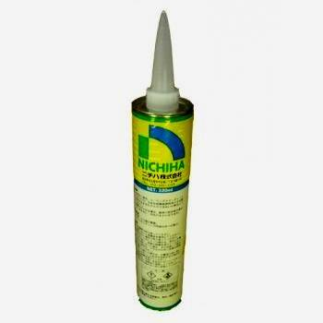
13 | Герметик FCH 352 AC ( | ШТ. | 20 | 1240
14 | Герметик FCH 6103 C | ШТ. | 10 | 1240
15 | Герметик FCH 3052 C | ШТ. | 10 | 1240
16 | Герметик FCM 5232 C | ШТ. | 30 | 1240
17 | Герметик FCH 6099 C | ШТ. | 10 | 1240
18 | Герметик FCH 1261 C | ШТ. | 0 | 1240
19 | Герметик FCH 3043 C | ШТ. | 0 | 1240
20 | Герметик FCH 3045 C | ШТ. | 10 | 1240
21 | Герметик FCH 5196 C | ШТ. | 20 | 1240
22 | Праймер | ШТ. | 100 | 930
23 | Шпатлевка | ШТ. | 100 | 930
24 | Корректировочный краситель краситель | ШТ. | 100 | 930
ООО "ИТ-Отдел", г Кемерово пр.Московский 14 офис 3 тел.+7 (905) 905 66 33; +7 (923) 538 21 48 dolomit-kemerovo@mail.ru сайт www.dolomit-kem.com

